Тошкент шаҳри Мирзо Улуғбек тумани "Шахрисабз " маҳалла еттилиги
Т/Р | Ф.И.Ш. | Суръат | Лавозими | Лавозим мажбурияти
1 | Кошетова Жумабике Танирбергеновна,  1953 йил  ҚР, Қунғирод тумани | 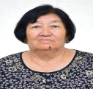 | Маҳалла раиси  27.05.2025 йилдан бошлаб | Аҳолининг муаммолирини ҳал қилиш, маҳалла қадриятларини мустахкамлаш, ижтимоий ёрдамга муҳтож аҳолини қўллаб-қувватлаш.
2 | Бабамурадов Анвар Шукуриллаевич  1986 йил  Самарканд | 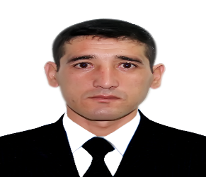 | Ҳоким ёрдамчиси  22.12.2025  йилдан бошлаб | Ишсиз ва камбағал хонадонларни ўрганиш, уларни банд қилишга қўмаклашиш, маҳаллада тадбиркорликни ривожлантириш.
3 | Исмаилова Шахноза Бахромжон қизи  1986 й. Фергана |  | Ҳотин-қизлар фаоли  01.04.2025  йилдан бошлаб | Оила ва хотин-қизларнинг муаммоларни аниқлаш, оғир аҳволга тушиб қолган хотин-қизларга ёрдам кўрсатиш, соғлом турмуш тарзини шакллантириш.
4 | Бекназаров Хумаюн Олимжон ўғли  1999 й  Қашқадарё |  | Ёшлар етакчиси  01.03.2024  йилдан бошлаб | Маҳалладаги ёшларнинг фаоллигини ошириш, иқтидори, истеъдоди ва ташаббусларини рағбатлантириш.
5 | Камбаров Акмал Аброрович  1987 й  Тошкент шаҳри |  | Профилактика инспектори  10.09.2024  йилдан бошлаб | Жиноятчиликни олдини олиш, жамоат тартибини ва хавфсизлигини таъминлаш.
6 | Кадиров Жамшид Бахтиярович  1986 й  Тошкент ш | 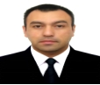 | Солиқ инспектори  01.02.2024  йилдан бошлаб | Маҳалладаги имкониятларни ишга солиб, солиқ базасини кенгайтириш.
7 | Бурханова Сабина Низом қизи  2001 й  Самарқанд |  | Ижтимоий ходим  20.11.2023  йилдан бошлаб | Аҳолига давлат томонидан кафолатланган ижтимоий хизмат ва ёрдамлар кўрсатиш.

Тошкент шаҳри Мирзо Улуғбек тумани " Шахрисабз" маҳаллага бириктирилган АТБ Туронбанк Мирзо Улуғбек БХО маъсуллари

т/р | ФИШ | Суръат | Лавозими | Лавозим мажбуриятлари
1 | Умаров Комил Эркинович  16.07.1989 й |  | БХО рахбари | Тижорий хамда банкга бириктирилган махаллабай ишлаш тизимида кредитлар ажратиш, доимий иш ўринларини яратиш
 | Хоразов Улуғбек Жуманазарович 21.09.1988 й | 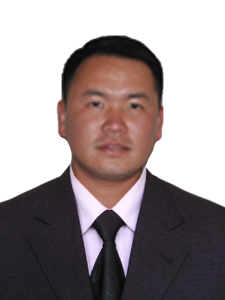 | Махалла банкири 13.06.2025 йилда иш бошлаган | Махаллада ўзига кўмакчи бўлган ёрдамчи агент билан биргаликда шакллантириладиган лойихаларни, дастур доирасида имтиёзли кредитлар ажратиш ва махалла инфратузилмасини яхшилаш

